INFORME – 2026
A : Dr. José Segundo Niño Montero
DE : Xxxxx Xxxx
ASUNTO : Informe de actividades realizadas como bolsista
FECHA : Lima, mazo 2026

Me dirijo ante usted para saludarlo cordialmente y, a la vez, hacer de su conocimiento las actividades realizadas por el suscrito, en el mes de xxxxxx del presente año,, en la modalidad de bolsista para la Oficina del Registro de Actividades de Investigación San Marcos (RAIS) - Dirección de Prospectiva y Gestión de la Investigación y Posgrado del Vicerrectorado de Investigación y Posgrado, según se indica:

- Creación de documentos comparativos entre la plataforma web RAIS antigua y la nueva.
- Creación de un formato de control para la recepción de informes económicos en físico de los proyectos ganadores.
- Creación de documento sobre datos afectados en la deuda de proyectos en la interfaz antigua del RAIS
- Creación de vistas en la nueva base de datos del RAIS.
- Apoyo a mi jefe directo en la resolución de problemas de docentes vía correo electrónico.



Xxxxxx Xxxxxxxxxx
DNI:xxxxx - Codigo: xxxxx

SUSTENTO
- Creación de documentos comparativos entre la plataforma web RAIS antigua y la nueva.

- Como parte de la actualización de la plataforma web RAIS, desarrollé dos documentos comparativos entre la versión antigua y la nueva interfaz web. El objetivo fue identificar las diferencias entre ambas versiones y garantizar que la nueva plataforma incluyera todas las funcionalidades necesarias. Utilizando la página antigua como referencia, realicé un análisis detallado de cada pestaña, resaltando las funcionalidades o columnas que faltaban en la nueva versión, así como los problemas detectados. Para mayor claridad, se incluyeron capturas de pantalla señalando dichas diferencias. El primer documento comparaba la interfaz para los usuarios y el segundo para los administradores. Estos documentos serán utilizados por el equipo de desarrollo para actualizar y mejorar la nueva versión de la página web.
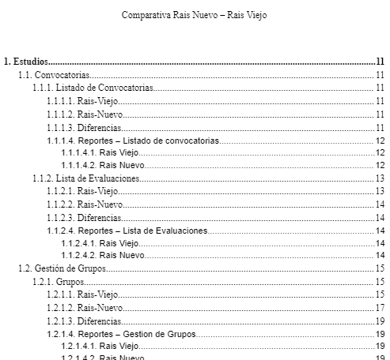
- Adjunto documentos para mejor visualización:
  - Vista Administrador
  - Vista Usuario

- Creación de un formato de control para la recepción de informes económicos en físico de los proyectos ganadores.

- Realicé consultas SQL en la base de datos de la plataforma RAIS para extraer, limpiar y organizar los datos de los docentes ganadores de los proyectos PCONFIGI y ECI. A partir de estas consultas, generé una tabla en Excel con la información procesada, la cual fue entregada a mi jefe directo para su manejo. Además, dicha tabla fue exportada a un documento de Word con el propósito de crear un control de registro de las deudas presentadas en físico por los docentes ganadores. Este proceso facilitó la organización y seguimiento de los informes económicos presentados, asegurando que se mantuviera un registro claro y actualizado de las deudas entregadas en físico por los docentes ganadores.
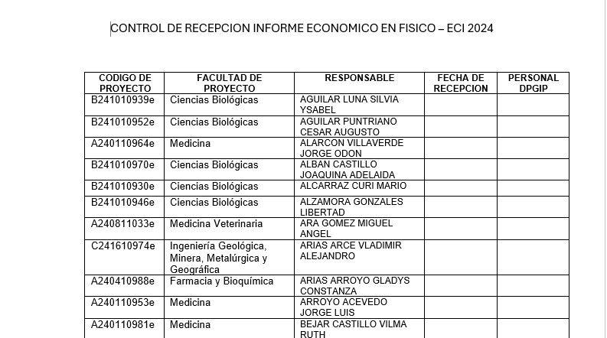
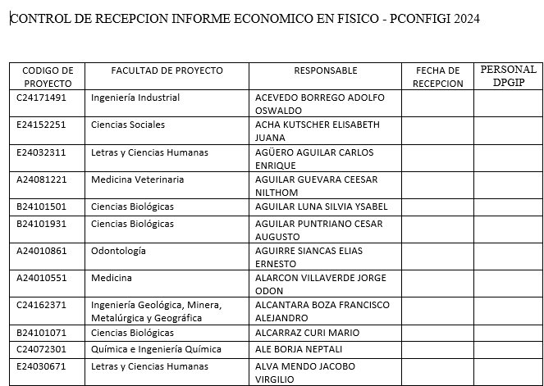
- Creación de documento sobre datos afectados en la deuda de proyectos en la interfaz antigua del RAIS

- Para otorgar las funcionalidades adecuadas en la nueva plataforma web RAIS, específicamente en la pestaña destinada a adjuntar deudas a docentes, fue necesario tomar como base la plataforma antigua. Realicé capturas de pantalla para verificar qué cargos docentes debían recibir deudas académicas y económicas, dependiendo del tipo de proyecto, ya sea PCONFIGI, CTIE, entre otros. Este proceso ayudó a identificar las reglas y funciones que la versión antigua implementaba en cuanto al manejo de deudas según el tipo de proyecto. Con esta información, se logró replicar y ajustar correctamente las funcionalidades en la nueva versión, asegurando que se mantuviera la coherencia en la asignación de las deudas a los docentes ganadores.

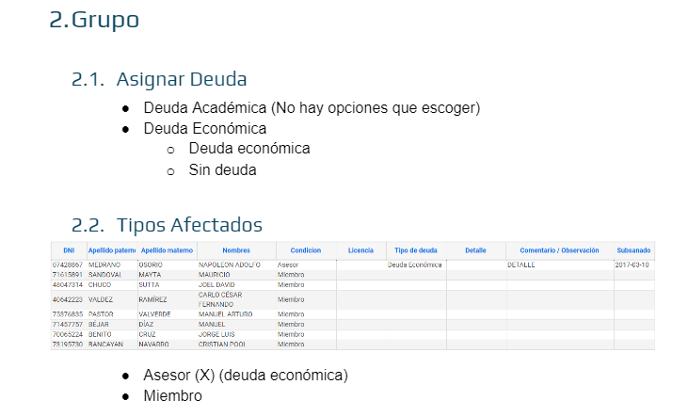

- Adjunto enlace del documento para su mejor revisión:
  - Flujo de control de deudas

- Creación de vistas en la nueva base de datos del RAIS.

- Para agilizar la obtención de información en la plataforma RAIS, fue necesario crear vistas que facilitaran este trabajo. Se tomó como referencia las vistas creadas en la base de datos antigua, sin embargo, los nombres de las tablas y los campos (como id, nombre, entre otros) eran distintos en la nueva base de datos. Esto implicó realizar una comparación minuciosa entre ambas versiones para identificar las diferencias y establecer correctamente los enlaces entre las nuevas tablas y campos. Este proceso permitió recrear las vistas necesarias en la nueva base de datos, asegurando que las consultas fueran precisas y que la información requerida se pudiera extraer de manera eficiente.

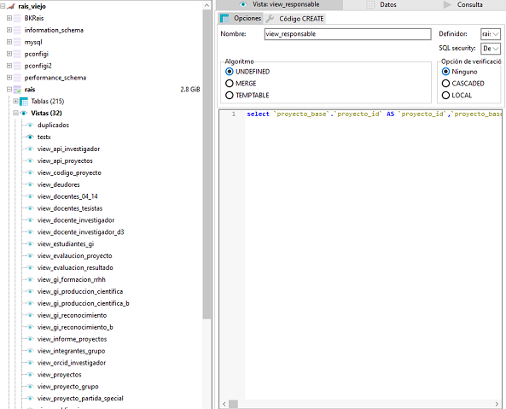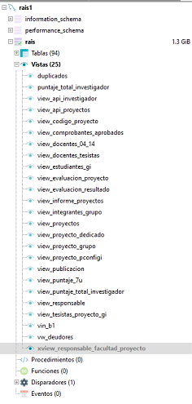

- Apoyo a mi jefe directo en la resolución de problemas de docentes vía correo electrónico.

- Edición de la información solicitada por los organismos correspondientes acerca de los eventos a celebrarse en la universidad, asegurando que los datos sean precisos y actualizados conforme a las directrices establecidas por las autoridades.
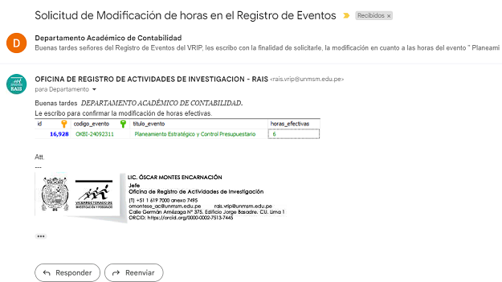

- Asignación de credenciales (usuario y contraseña) a los docentes investigadores que, debido a olvido o problemas técnicos de la plataforma web RAIS, requieren recuperar o restablecer su acceso para continuar con sus actividades en el sistema.

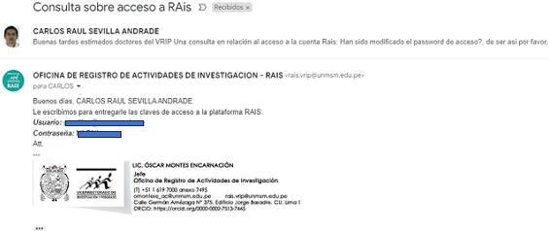

- Entrega de declaraciones juradas a los docentes ganadores de diversos proyectos para su firma, seguida de la recepción de dichas declaraciones firmadas. Se realizó un control exhaustivo para asegurar que los docentes cumplieran con la entrega dentro del plazo límite establecido.
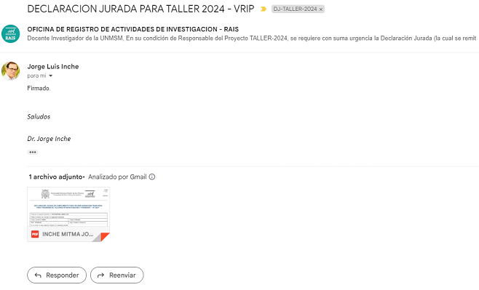

- Entrega de credenciales de acceso a la plataforma web RAIS a los nuevos docentes investigadores, previa verificación de sus datos en la base de datos de Recursos Humanos, asegurando así la correcta habilitación de su acceso a la plataforma.

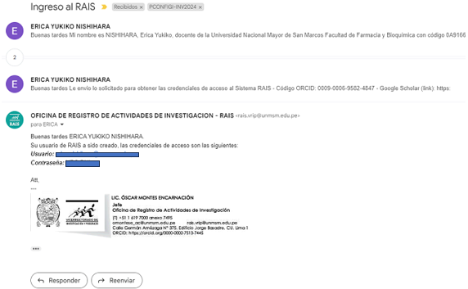
- Generación de constancias para los docentes que lo soliciten, ya sea relacionadas con proyectos, participación en grupos universitarios, publicaciones o puntajes de estas, asegurando la entrega oportuna y adecuada de los documentos solicitados.

